Деревца, мои деревца
Кроссворд для учащихся 4-9 классов
Автор:
Ольга Михайловна Степанова
учитель английского языка
МБОУ «Чадукасинская ООШ»
Красноармейского района
Чувашской Республики

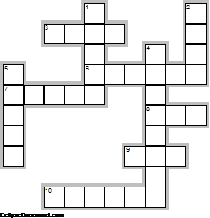
Горизонтально

3. ... да береза, чем не дрова. (4)
6. ... не угроза: где стоит, там и шумит. (6)
7. Ель не ...: шумит неспроста. (5)
8. Перелетный соловей: то на сосну, то на ... . (3)
9. В лесу ... - рубль, а в столице - за рубль спица. (3)
10. Если уродится ... — рожь будет хороша. (6)

Вертикально

1. Не родит ... груши. (5)
2. Сосна кормит , ... одевает (4)
4. Пшеницу сей, когда зацветает .... (8)
5. Как ... задрожит, так и скот в поле сыт. (5)

Ответы:
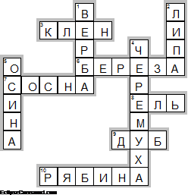
Across

3. КЛЕН—... да береза, чем не дрова.
6. БЕРЕЗА—... не угроза: где стоит, там и шумит.
7. СОСНА—Ель не ...: шумит неспроста.
8. ЕЛЬ—Перелетный соловей: то на сосну, то на ... .
9. ДУБ—В лесу ... - рубль, а в столице - за рубль спица.
10. РЯБИНА—Если уродится ... — рожь будет хороша.

Down

1. ВЕРБА—Не родит ... груши.
2. ЛИПА—Сосна кормит , ... одевает
4. ЧЕРЕМУХА—Пшеницу сей, когда зацветает ....
5. ОСИНА—Как ... задрожит, так и скот в поле сыт.

